КОМИТЕТ ПО ОБРАЗОВАНИЮ И КУЛЬТУРЕ АДМИНИСТРАЦИИ ВОЛОГОДСКОГО МУНИЦИПАЛЬНОГО РАЙОНА
МУНИЦИПАЛЬНОЕ БЮДЖЕТНОЕ УЧРЕЖДЕНИЕ
ДОПОЛНИТЕЛЬНОГО ОБРАЗОВАНИЯ
«ФЕДОТОВСКАЯ ДЕТСКАЯ ШКОЛА ИСКУССТВ»

ДОПОЛНИТЕЛЬНАЯ ПРЕДПРОФЕССИОНАЛЬНАЯ ОБЩЕОБРАЗОВАТЕЛЬНАЯ ПРОГРАММА В ОБЛАСТИ ИЗОБРАЗИТЕЛЬНОГО ИСКУССТВА
ЖИВОПИСЬ»
Нормативный срок освоения программы 8(9) лет

пос. Федотово
2020г.

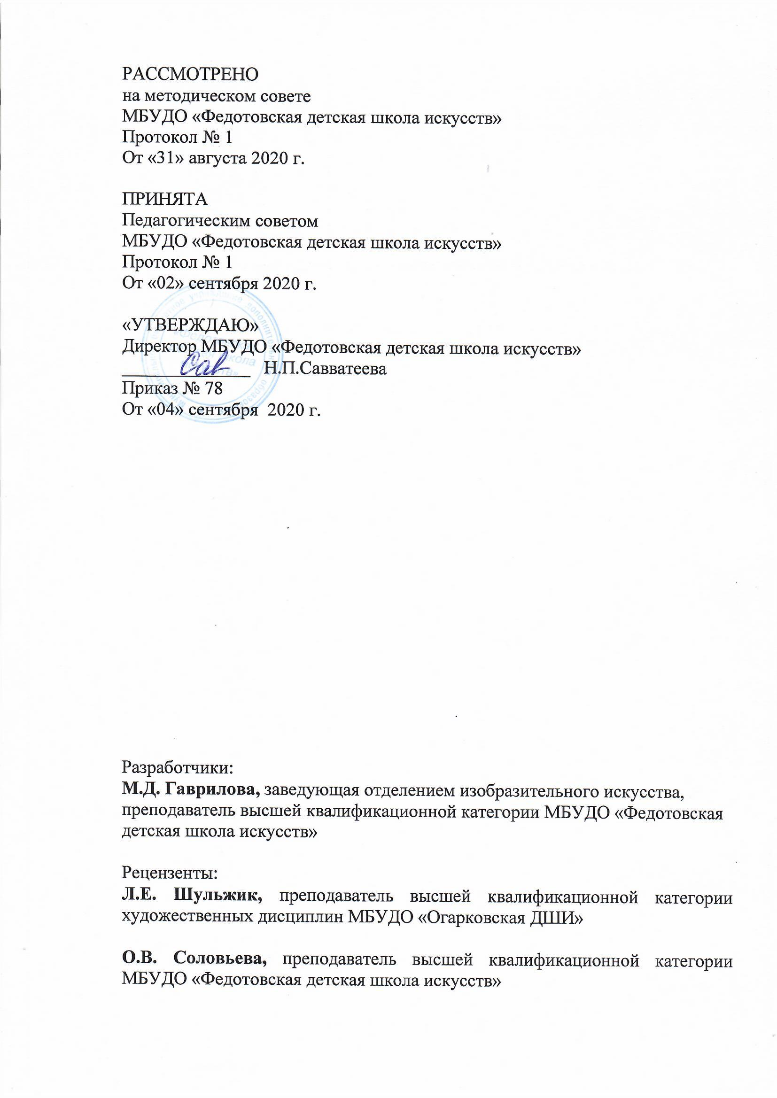

Содержание

1.Пояснительная записка. Содержание и структура дополнительной предпрофессиональной общеобразовательной программы в области изобразительного искусства «Живопись», срок обучения 8 лет, дополнительный год (9класс)

2.Планируемые результаты освоения дополнительной предпрофессиональной общеобразовательной программы в области изобразительного искусства «Живопись»

3. Учебный план - срок обучения 8 лет

4. Учебный план дополнительного года обучения (9класс)

5. График образовательного процесса - срок обучения 8 лет

6. График образовательного процесса - срок обучения 9лет

7. Система и критерии оценок

8. Программа творческой, методической и культурно-просветительской деятельности

9. Требования к организационно-педагогическим условиям реализации программы

10. Программы учебных предметов

ПО.01.УП.01 « Основы изобразительной грамоты и рисование»
ПО.01.УП.02 « Прикладное творчество»
ПО.01.УП.03 « Лепка»
ПО.01.УП.04 « Рисунок»
ПО.01.УП.05 «Живопись»
ПО.01.УП.06 «Композиция станковая»
ПО.02.УП.01 « Беседы об искусстве»
ПО.02.УП.02 « История изобразительного искусства»
ПО.03.УП.01 « Пленэр»
В.00. В.01 «Композиция прикладная»

I. Пояснительная записка

1. Дополнительная предпрофессиональная общеобразовательная программа в области изобразительного искусства «Живопись» (далее – программа ДПОП «Живопись») определяет содержание и организацию образовательного процесса в Муниципальном бюджетном учреждении дополнительного образования МБУДО «Федотовская детская школа искусств (далее – Школа). Школа вправе реализовывать дополнительную предпрофессиональную общеобразовательную программу в области изобразительного искусства «Живопись» при наличии соответствующей лицензии на осуществление образовательной деятельности.
1.1. Настоящая ДПОП «Живопись» составлена в соответствии Федеральным законом «Об образовании», с федеральными государственными требованиями к дополнительной предпрофессиональной общеобразовательной программе в области изобразительного искусства «Живопись» (далее ФГТ), утвержденными приказом Министерства культуры Российской Федерации от 12 марта 2012 года №163, «Положения о порядке и формах проведения итоговой аттестации обучающихся по дополнительным предпрофессиональным общеобразовательным программам в области искусств», утвержденном приказом Министерства культуры Российской Федерации от 09 февраля 2012 № 86. ФГТ «Живопись» устанавливают обязательные требования к минимуму содержания, структуре и условиям реализации дополнительной предпрофессиональной общеобразовательной программы в области музыкального искусства «Живопись» и сроку обучения этой программе, являются обязательными при ее реализации детскими школами искусств (в том числе по различным видам искусств).
1.2. Программа составлена с учётом возрастных и индивидуальных особенностей обучающихся и направлена на:
- выявление одаренных детей в области изобразительного искусства в раннем детском возрасте;
- создание условий для художественного образования, эстетического воспитания, духовно-нравственного развития детей;
- приобретение детьми знаний, умений и навыков по выполнению живописных работ;
- приобретение детьми опыта творческой деятельности;
- овладение детьми духовными и культурными ценностями народов мира;
- подготовку одаренных детей к поступлению в образовательные учреждения, реализующие профессиональные образовательные программы в области изобразительного искусства.
1.3. Программа разработана с учётом:
- обеспечения преемственности программы «Живопись» и основных профессиональных образовательных программ среднего профессионального и высшего профессионального образования в области изобразительного искусства;
- сохранения единства образовательного пространства Российской Федерации в сфере культуры и искусства.

1.4. Цели программы:
- воспитание и развитие у обучающихся личностных качеств, позволяющих уважать и принимать духовные и культурные ценности разных народов;
- формирование у обучающихся эстетических взглядов, нравственных установок и потребности общения с духовными ценностями;
- формирование у обучающихся умения самостоятельно воспринимать и оценивать культурные ценности;
- воспитание детей в творческой атмосфере, обстановке доброжелательности, эмоционально-нравственной отзывчивости, а также профессиональной требовательности;
-формирование у одаренных детей комплекса знаний, умений и навыков, позволяющих в дальнейшем осваивать основные профессиональные образовательные программы в области изобразительного искусства;
- выработка у обучающихся личностных качеств, способствующих освоению в соответствии с программными требованиями учебной информации, умению планировать свою домашнюю работу, приобретению навыков творческой деятельности, умению планировать свою домашнюю работу, осуществлению самостоятельного контроля за своей учебной деятельностью, умению давать объективную оценку своему труду, формированию навыков взаимодействия с преподавателями и обучающимися в образовательном процессе, уважительного отношения к иному мнению и художественно-эстетическим взглядам, пониманию причин успеха/неуспеха собственной учебной деятельности, определению наиболее эффективных способов достижения результата.
1.5. Срок освоения дополнительной предпрофессиональной общеобразовательной программы «Живопись» для детей, поступивших в первый класс Школы в возрасте с шести лет шести месяцев до девяти лет, составляет 8 лет.
1.6. Срок освоения дополнительной предпрофессиональной общеобразовательной программы «Живопись» для детей, не закончивших освоение образовательной программы основного общего образования или среднего (полного) общего образования и планирующих поступление в образовательные учреждения, реализующие основные профессиональные образовательные программы в области изобразительного искусства, может быть увеличен на один год и составляет 9 лет.
1.7. Школа имеет право реализовывать дополнительную предпрофессиональную общеобразовательную программу «Живопись» в сокращенные сроки, а также по индивидуальным учебным планам с учетом ФГТ. ОУ имеет право реализовывать программу «Живопись» учебным планам с учетом ФГТ Продолжительность учебного года по программе «Живопись» с первого по седьмой (восьмой) класс составляет 32 недели, в выпускном классе – 40 недель. Программой «Живопись» предусмотрены каникулы для обучающихся:
- в течение учебного года в объеме не менее 4х недель;
- для обучающихся первого класса - дополнительные недельные каникулы.
1.8. При приеме на обучение по программе «Живопись» ОУ проводит отбор детей с целью выявления их творческих способностей, необходимых для освоения программы «Живопись». Порядок и сроки проведения отбора детей устанавливаются Школой самостоятельно. До проведения отбора Школа вправе проводить предварительные прослушивания консультации в порядке, установленном Школой самостоятельно. Отбор детей проводится в форме вступительных испытаний (экзаменов), содержащих творческие задания, позволяющих определить наличие способностей к художественно-исполнительской деятельности. Дополнительно поступающий может предоставить самостоятельно подготовленные художественные работы. Обучающиеся, имеющие достаточный уровень знаний, умений и навыков имеют право на освоение программы «Живопись» по индивидуальному учебному плану. В выпускные классы поступление обучающихся не предусмотрено.
1.9. Оценка качества образования по дополнительной предпрофессиональной общеобразовательной программе «Живопись» производится на основе ФГТ.
1.10. Освоение обучающимися дополнительной предпрофессиональной общеобразовательной программы «Живопись», завершается итоговой аттестацией обучающихся, проводимой Школой.

II. Планируемые результаты освоения обучающимися

программы «Живопись»

Минимум содержания дополнительной предпрофессиональной общеобразовательной программы «Живопись» должен обеспечивать целостное художественно-эстетическое развитие личности и приобретение ею в процессе освоения образовательных программ художественно-исполнительских и теоретических знаний, умений и навыков.

2.1. Планируемые результаты освоения программы «Живопись» составлены на основании ФГТ «Живопись» и должны обеспечивать целостное художественно-эстетическое развитие личности и приобретение ею в процессе освоения программы художественно- исполнительских и теоретических знаний, умений и навыков в предметных областях:
в области художественного творчества:
- знания терминологии изобразительного искусства;
- умений грамотно изображать с натуры и по памяти предметы (объекты) окружающего мира;
- умения создавать художественный образ на основе решения технических и творческих задач;
- умения самостоятельно преодолевать технические трудности при реализации художественного замысла;
- навыков анализа цветового строя произведений живописи;
- навыков работы с подготовительными материалами: этюдами, набросками, эскизами;
- навыков передачи объема и формы, четкой конструкции предметов, передачи их материальности, фактуры с выявлением планов, на которых они расположены;
- навыков подготовки работ к экспозиции;
в области пленэрных занятий:
- знания об объектах живой природы, особенностей работы над пейзажем, архитектурными мотивами;
- знания способов передачи большого пространства, движущейся и постоянно меняющейся натуры, законов линейной перспективы, равновесия, плановости;
- умения изображать окружающую действительность, передавая световоздушную перспективу и естественную освещенность;
- умения применять навыки, приобретенные на предметах «рисунок», «живопись», «композиция»;
в области истории искусств:
- знания основных этапов развития изобразительного искусства;
- умения использовать полученные теоретические знания в художественной деятельности;
- первичных навыков восприятия и анализа художественных произведений различных стилей и жанров, созданных в разные исторические периоды
2.2. Результатом освоения дополнительной предпрофессиональной общеобразовательной программы «Живопись» с дополнительным годом обучения, сверх обозначенных в пункте 2.2. настоящей программы предметных областей, является приобретение обучающимися следующих знаний, умений и навыков в предметных областях:
в области живописи:
- знания классического художественного наследия, художественных школ;
- умения раскрывать образное и живописно-пластическое решение в творческих работах;
умения использовать изобразительно-выразительные возможности рисунка и живописи;
навыков самостоятельно применять различные художественные материалы и техники;
в области пленэрных занятий:
знания о закономерностях построения художественной формы, особенностях ее восприятия и воплощения;
умения передавать настроение, состояние в колористическом решении пейзажа;
умения сочетать различные виды этюдов, набросков в работе над композиционными эскизами;
навыков техники работы над жанровым эскизом с подробной проработкой деталей;
в области истории искусств:
знания основных произведений изобразительного искусства;
умения узнавать изученные произведения изобразительного искусства и соотносить их с определенной эпохой и стилем;
- навыков восприятия современного искусства.
2.3. Результаты освоения дополнительной предпрофессиональной общеобразовательной программы «Живопись» по учебным предметам обязательной части должны отражать:

ПО.01.УП.01. Основы изобразительной грамоты и рисования:

-знание различных видов изобразительного искусства;
- знание основных жанров изобразительного искусства;
- знание основ цветоведения;
- знание основных выразительных средств изобразительного искусства;
- знание основных формальных элементов композиции: принципа трехкомпонентности, силуэта, ритма, пластического контраста, соразмерности, центричности-децентричности, статики-динамики, симметрии- ассиметрии;
- умение работать с различными материалами;
- умение выбирать колористические решения в этюдах, зарисовках, набросках;
- навыки организации плоскости листа, композиционного решения изображения;
- навыки передачи формы, характера предмета;
- наличие творческой инициативы, понимания выразительности цветового и композиционного решения;
- наличие образного мышления, памяти, эстетического отношения к действительности.

ПО.01.УП.02. Прикладное творчество:
- знание понятий в «декоративно-прикладное искусство», «художественные промыслы»;
- знание различных видов и техник декоративно-прикладной деятельности;
- умение работать с различными материалами;
- умение работать в различных техниках: плетения, аппликации, коллажа, конструирования;

- умение изготавливать игрушки из различных материалов;
- навыки заполнения объемной формы узором; навыки ритмического заполнения поверхности;
- навыки проведения объемно-декоративных работ рельефного изображения.

ПО.01.УП.03. Лепка:
- знание понятий «скульптура», «объемность», «пропорция», «характер предметов», «плоскость», «декоративность», «рельеф», «круговой обзор», «композиция»;
- знание оборудования и пластических материалов; умение наблюдать предмет, анализировать его объем, пропорции, форму;
- умение передавать массу, объем, пропорции, характерные особенности предметов;
- умение работать с натуры и по памяти;

- умение применять технические приемы лепки рельефа и росписи;
- навыки конструктивного и пластического способов лепки.

ПО.01.УП.04.Рисунок:

- знание понятий: «пропорция», «симметрия», «светотень»; знание законов перспективы;
- умение использования приемов линейной и воздушной перспективы;
- умение моделировать форму сложных предметов тоном;
- умение последовательно вести длительную постановку;
- умение рисовать по памяти предметы в разных несложных положениях;
- умение принимать выразительное решение постановок с передачей их эмоционального состояния;
- навыки владения линией, штрихом, пятном;
- навыки в выполнении линейного и живописного рисунка;
- навыки передачи фактуры и материала предмета;
- навыки передачи пространства средствами штриха и светотени.

ПО.01.УП.05.Живопись:
- знание свойств живописных материалов, их возможностей и эстетических качеств;
- знание разнообразных техник живописи;
- знание художественных и эстетических свойств цвета, основных закономерностей создания цветового строя;
- умение видеть и передавать цветовые отношения в условиях пространственно-воздушной среды;
- умение изображать объекты предметного мира, пространство, фигуру человека;
- навыки в использовании основных техник и материалов; - навыки последовательного ведения живописной работы.

ПО.01.УП.06.Композиция станковая:
- знание основных элементов композиции, закономерностей построения художественной формы;
- знание принципов сбора и систематизации подготовительного материала и способов его применения для воплощения творческого замысла;
- умение применять полученные знания о выразительных средствах композиции - ритме, линии, силуэте, тональности и тональной пластике, цвете, контрасте - в композиционных работах;
- умение использовать средства живописи, их изобразительно- выразительные возможности;
- умение находить живописно-пластические решения для каждой творческой задачи;
- навыки работы по композиции.

ПО.02.УП.01. Беседы об искусстве:
- сформированный комплекс первоначальных знаний об искусстве, его видах и жанрах, направленный на формирование эстетических взглядов, художественного вкуса, пробуждение интереса к искусству и деятельности в сфере искусства;
- знание особенностей языка различных видов искусства;
- первичные навыки анализа произведения искусства;

ПО.02.УП.02.История изобразительного искусства:
- знание основных этапов развития изобразительного искусства;
- первичные знания о роли и значении изобразительного искусства в системе культуры, духовно-нравственном развитии человека;
- знание основных понятий изобразительного искусства;
- знание основных художественных школ в западно-европейском и русском изобразительном искусстве;
- сформированный комплекс знаний об изобразительном искусстве, направленный на формирование эстетических взглядов, художественного вкуса, пробуждение интереса к изобразительному искусству и деятельности в сфере изобразительного искусства;
- умение выделять основные черты художественного стиля;
- умение выявлять средства выразительности, которыми пользуется художник;
- умение в устной и письменной форме излагать свои мысли о творчестве художников;
- навыки по восприятию произведения изобразительного искусства, умению выражать к нему свое отношение, проводить ассоциативные связи с другими видами искусств;
- навыки анализа творческих направлений и творчества отдельного художника;
- навыки анализа произведения изобразительного искусства.

ПО.03.УП.01. Пленэр:
- знание о закономерностях построения художественной формы, особенностях ее восприятия и воплощения;
- знание способов передачи пространства, движущейся и меняющейся натуры, законов линейной перспективы, равновесия, плановости;
- умение передавать настроение, состояние в колористическом решении пейзажа;
- умение применять сформированные навыки по предметам: рисунок, живопись, композиция;
- умение сочетать различные виды этюдов, набросков в работе над композиционными эскизами;
- навыки восприятия натуры в естественной природной среде;
- навыки передачи световоздушной перспективы;
- навыки техники работы над жанровым эскизом с подробной проработкой
деталей.

III. Учебный план
3.1.Программа «Живопись» включает в себя учебные планы, которые являются её неотъемлемой частью:
- учебный план с нормативным сроком освоения 8 лет;
- учебный план дополнительного года обучения (9 класс).
Учебные планы, определяют содержание и организацию образовательного процесса в ОУ по программе «Живопись», разработаны с учетом преемственности образовательных программ в области изобразительного искусства среднего профессионального и высшего профессионального образования, сохранения единого образовательного пространства, индивидуального творческого развития обучающихся. Учебные планы программы «Живопись» предусматривают максимальную, самостоятельную и аудиторную нагрузнку обучающихся.
Учебные планы разработаны на основании ФГТ, в соответствии с графиками образовательного процесса ОУ и сроков обучения по программе «Живопись», а также отражают структуру программы «Живопись», установленную ФГТ, в части:
- наименования предметных областей и разделов;
- форм проведения учебных занятий;
- проведения консультаций;
- итоговой аттестации обучающихся с обозначением ее форм и их наименований.
Учебные планы определяют перечень, последовательность изучения учебных предметов по годам обучения и учебным полугодиям, формы промежуточной аттестации, объем часов по каждому учебному предмету (максимальную, самостоятельную и аудиторную нагрузку обучающихся). Максимальный объем учебной нагрузки обучающихся, предусмотренный программой «Живопись» не превышает 26 часов в неделю. Общий объем аудиторной нагрузки обучающихся (без учета времени, предусмотренного на консультации, промежуточную аттестацию и участие обучающихся в творческой и культурно-просветительской деятельности ОУ) не превышает 14 часов в неделю.
Учебный план программы «Живопись» содержит следующие предметные области (далее – ПО):
- ПО.01.Художественное творчество;
- ПО.02.История искусств;
- ПО.03. Пленэрные занятия;
и разделы: консультации, промежуточная аттестация, итоговая аттестация.
Предметные области имеют обязательную и вариативную части, которые состоят из учебных предметов (далее – УП).

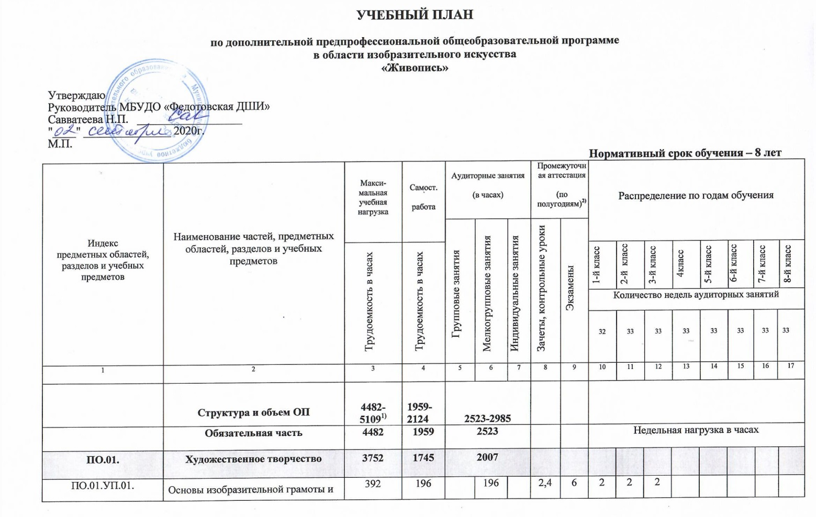

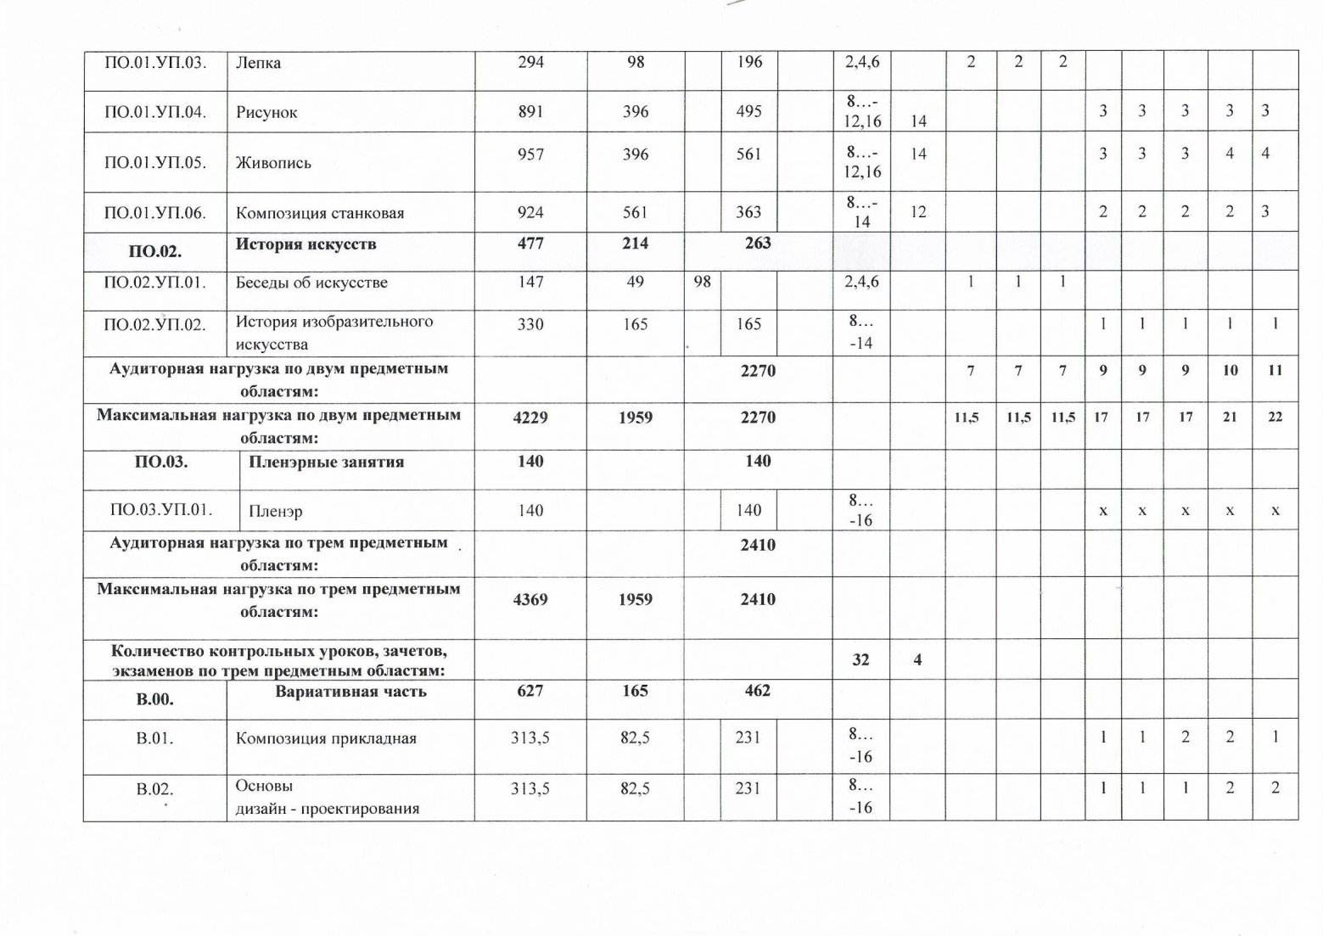

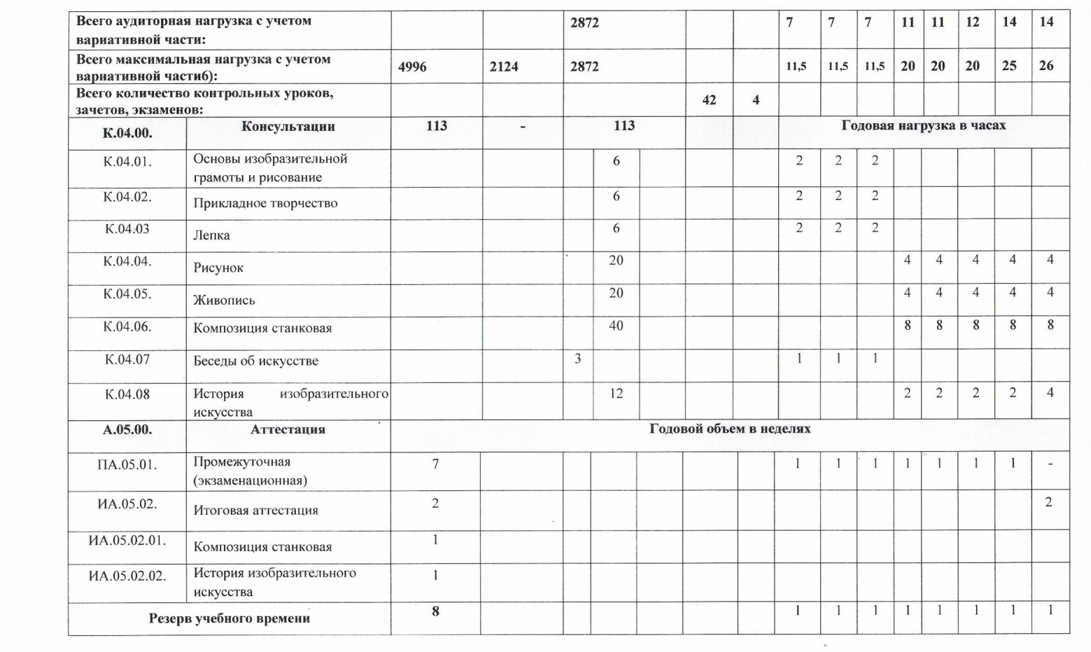

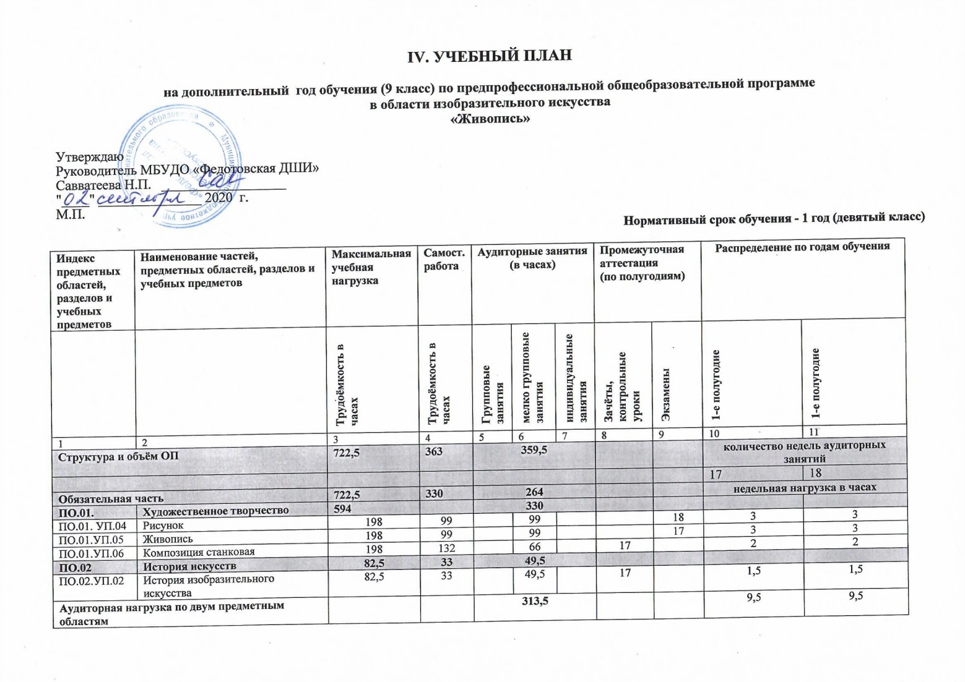

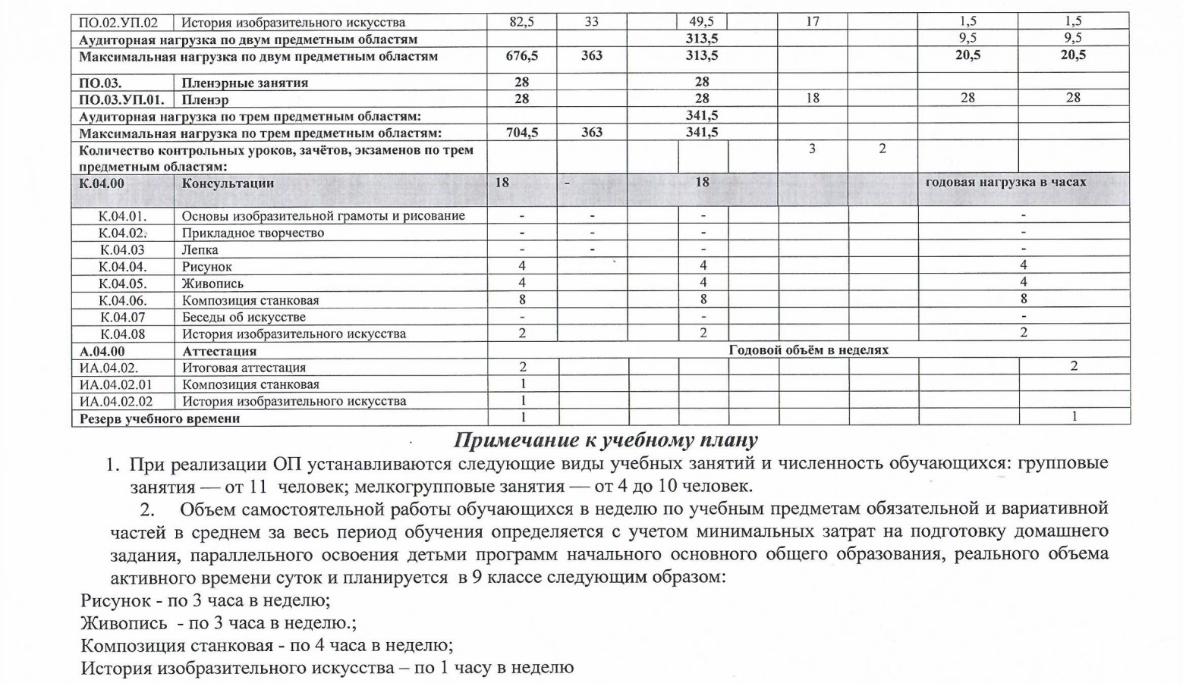

V.График образовательного процесса

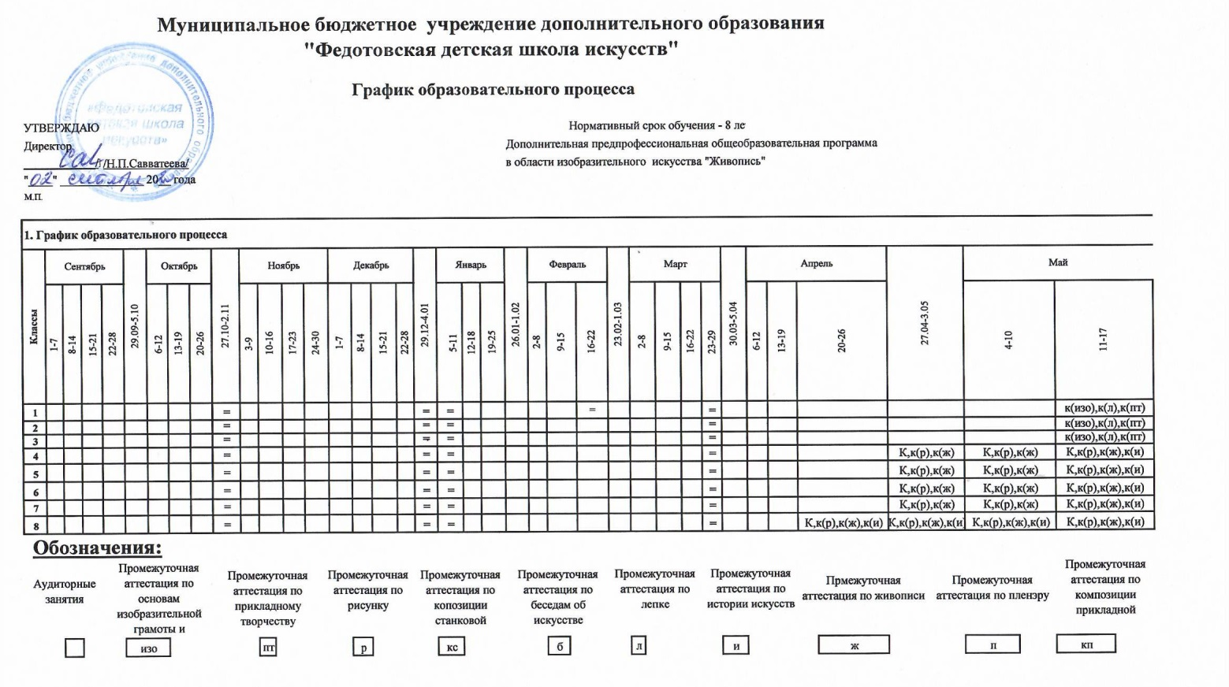

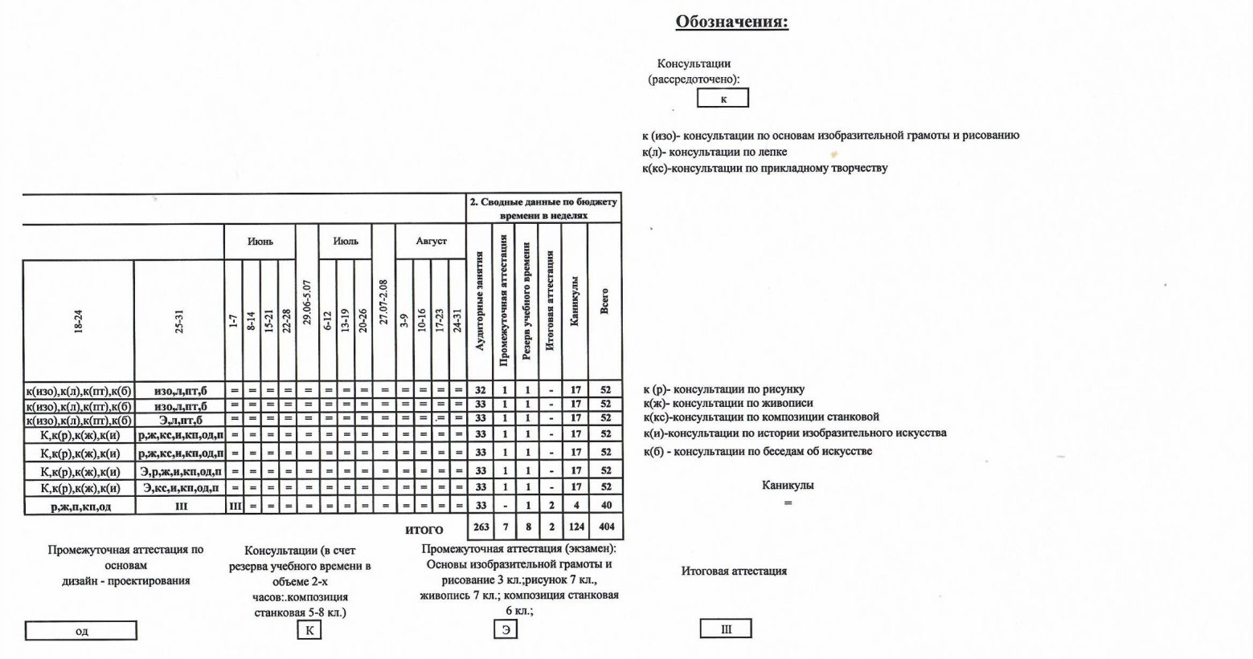

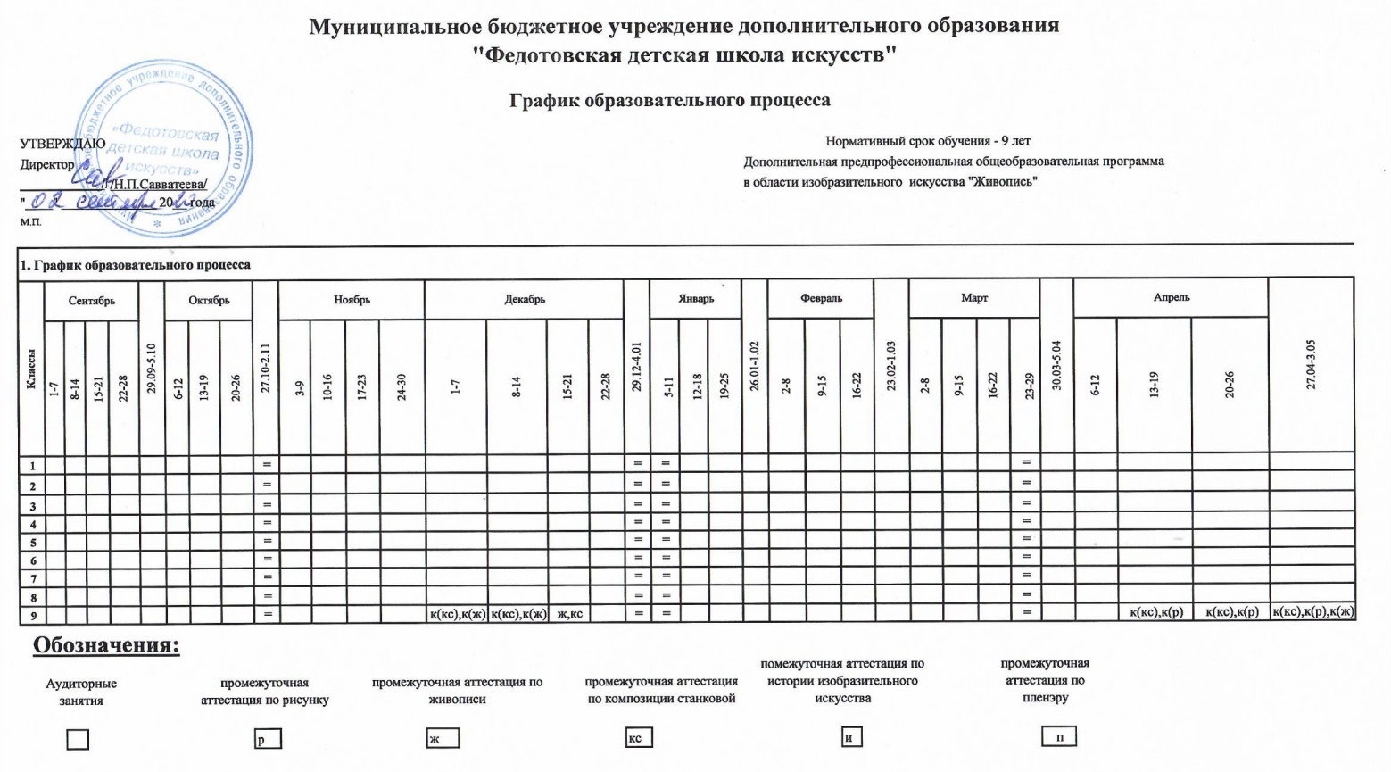

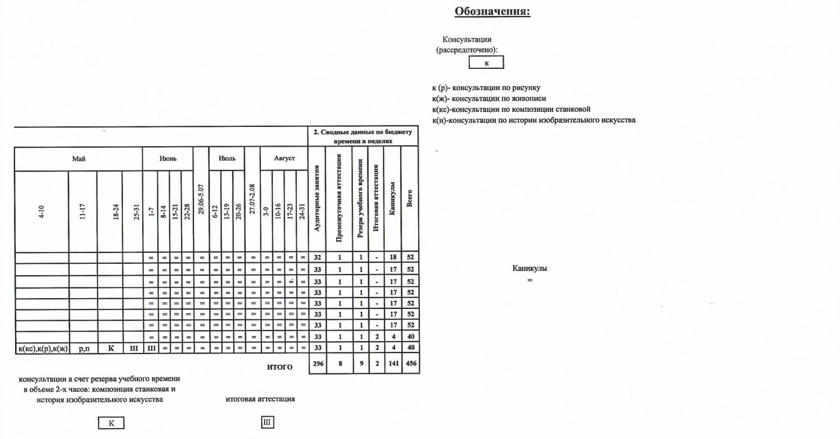

VII. Система и критерии оценок промежуточной и итоговой аттестации результатов освоения дополнительной предпрофессиональной общеобразовательной программы в области изобразительного искусства «Живопись»
Система оценок в рамках промежуточной аттестации предполагает пятибалльную шкалу с использованием плюсов и минусов:
«5»; «5-»; «4+»; «4»; «4-»; «3+»; «3»; «3-»; «2»
Система оценок в рамках итоговой аттестации предполагает пятибалльную шкалу в абсолютном значении:
«5» - отлично; «4»- хорошо; «3» - удовлетворительно; «2»- неудовлетворительно;
Основы изобразительной грамоты и рисование

Оценка « 5» (отлично)
Предполагает:
- учащийся демонстрирует оригинальность мышления, отсутствие шаблонного представления задания;
- грамотный выбор формата, определение величины предмета (предметов), пропорциональные отношения величин;
- знание элементарных законов композиции (равновесие, плановость, загораживание, статика, динамика и др.);
- умение самостоятельно исправлять ошибки и недочеты в рисунке;

Оценка «4» (хорошо)

Предполагает:
- грамотный выбор формата, определение величины предмета, пропорциональные отношения величин;
- знание элементарных законов композиции;
- решение поставленной задачи с помощью преподавателя;
- имеются незначительные ошибки;
- работой учащегося руководит преподаватель (в большей части словесно).

Оценка «3» (удовлетворительно)
Предполагает:
- шаблонное представление задания (срисовывание с образца);
- грубые ошибки, учащийся плохо осваивает формат, допускает искажения в передаче пропорций и формы предметов;
- работой учащегося руководит преподаватель, используя наглядный показ на работе учащегося.
Оценка «2» (неудовлетворительно)
Предполагает:
- шаблонное представление задания (срисовывание с образца);
- неумело выполнена компоновка, обучающийся не освоил формат;
- допускает грубые искажения в передаче пропорций и формы предметов;
- неумение самостоятельно вести работу;
- незаконченность, неаккуратность, небрежность в работе.

Прикладное творчество

Оценка «5» (отлично)
Предполагает:
- знания основных понятий и терминологии в области декоративно-прикладного искусства и художественных промыслов;
- учащийся демонстрирует оригинальность мышления, отсутствие шаблонного представления задания;
- знания основных признаков декоративной композиции (плоскостность изображения, выразительность силуэта, локальный цвет, симметрия-асимметрия и др.) ;
- умение работать с различными материалами, в различных техниках: плетения, аппликации, коллажа, конструирования;
- навыки ритмического заполнения поверхности;
- исполнение работы в полном объеме с соблюдением необходимой последовательности, составление композиции, с учётом законов композиции;
- обучающийся проявил организационно-трудовые умения.

Оценка «4» (хорошо)

Предполагает:
- знания основных понятий и терминологии в области декоративно-прикладного искусства и художественных промыслов;
- знания основных признаков декоративной композиции;
- умение работать с различными материалами, в различных техниках;
- незначительные промахи в композиции и в цветовом решении, при работе в материале есть небрежность.

Оценка «3» (удовлетворительно)
Предполагает:
- неполные знания основных понятий и терминологии в области декоративно-прикладного искусства и художественных промыслов;
- выполнение работы под неуклонным руководством преподавателя, самостоятельность обучающегося практически отсутствует, ученик неряшлив и безынициативен.
Оценка «2» (неудовлетворительно)
Предполагает:
- незнание основных понятий и терминологии;
- неумение самостоятельно вести работу;
- незаконченность, неаккуратность, небрежность в работе.

Композиция станковая
Оценка «5» (отлично)
Предполагает:
- знание теоретического материала на уровне требований программы;
- владение специальной терминологией;
- знание последовательности ведения работы над композицией;
- умение выбрать формат для станковой работы;
- умение грамотно скомпоновать работу в листе, применяя принципы, закономерности и приёмы компоновки;
- умение отразить заданную тему средствами композиции;
- умение выделять композиционный центр, передавать пропорции и характер изображаемых объектов, соподчинять главное и второстепенное;
- умение применять средства линейной и световоздушной перспективы;
- жанр композиционной работы хорошо читается (пейзаж со стаффажем отличается от портрета на фоне пейзажа);
- предложенная тема по композиции раскрыта и вызывает эмоциональное сопереживание у зрителя;
- изображаемое должно иметь авторские черты (не переходить в подражание какому-либо художнику);
- технически грамотно выполнена работа в материале.
Оценка «4» (хорошо)
Предполагает:
- знание теоретического материала на уровне требований программы;
- владение специальной терминологией;
- последовательности ведения работы над композицией соблюдена;
- грамотно выполнена композиционная работа, но с небольшими пробелами: допущены незначительные ошибки в тональном решении, либо в перспективных построениях;
- переданы пропорции и характер изображаемых объектов, соподчинены главное и второстепенное;
- жанр композиционной работы хорошо читается;
- тема композиции раскрыта;
- работа технически грамотно выполнена в материале.
Оценка «3» (удовлетворительно)
Предполагает:
- неполные знания теоретического материала;
- неуверенное владение терминологией изобразительного искусства;
- невыразительное композиционное решение заданной темы;
- неумело выбран формат для станковой работы;
- технически слабо выполнена работа в материале.
Оценка «2» (неудовлетворительно)
Предполагает:
- незнание теоретического материала на уровне требований программы;
- невладение терминологией дисциплины;
- неумение отразить заданную тему средствами композиции;
- жанр композиционной работы плохо различим;
- технически неграмотно выполнена работа в материале

Композиция прикладная
Оценка «5» (отлично)
Предполагает:
- знание теоретического материала на уровне требований программы;
- владение специальной терминологией;
- знание основных законов построения декоративной композиции;
- умение применять на практике базовые принципы и средства композиции: линию и силуэт, стилизацию, контраст и нюанс, колорит, акцент, симметрию и асимметрию, сюжетно-композиционный центр, выразительность цветового и ритмического построения, закон равновесия, закон контраста форм и пятен, соразмерность и соподчиненность частей композиции;
- умение вести работу над форэскизами, предлагать множественность вариантов композиционных решений;
- последовательность в ведении работы: от идеи-эскиза до исполнения работы в материале;
- навыки работы в различных техниках: гуашь, тушь, аппликация, коллаж и др.
- самостоятельность обучающегося в выполнении композиции в материале, работа отличается оригинальностью идеи, грамотным техническим исполнением, творческим подходом.
Оценка «4» (хорошо)
Предполагает:
- знание теоретического материала на уровне требований программы;
- владение специальной терминологией;
- последовательности ведения работы над композицией соблюдена;
- тема композиции раскрыта;
- технически грамотно выполнена работа в материале, но есть незначительные ошибки, недочёты;
- обучающийся справляется с поставленными перед ним задачами, но прибегает к помощи преподавателя.
Оценка «3» (удовлетворительно)
Предполагает:
- неполные знания теоретического материала;
- неуверенное владение терминологией изобразительного искусства;
- невыразительное композиционное решение заданной темы;
- технически слабо выполнена работа в материале.
Оценка «2» (неудовлетворительно)
Предполагает:
- незнание теоретического материала на уровне требований программы;
- невладение терминологией дисциплины;
- неумение отразить заданную тему средствами композиции;
- технически неграмотно выполнена работа в материале, с грубыми ошибками.
- незаконченность, неаккуратность, небрежность в работе обучающегося.

Рисунок

Оценка «5» (отлично)
Предполагает:
- знание теоретического материала на уровне требований программы;
- владение специальной терминологией;
- самостоятельный выбор формата;
- правильную компоновку изображения в листе;
- последовательное, грамотное и аккуратное ведение построения;
- умелое использование выразительных особенностей применяемого графического материала;
- владение линией, штрихом, тоном;
- умение передать материальность предметов в рисунке;
- умение самостоятельно исправлять ошибки и недочеты в рисунке;
- умение обобщать рисунок и приводить его к целостности;
- творческий подход.

Оценка «4» (хорошо)

Допускает:
- знание теоретического материала на уровне требований программы;
- владение специальной терминологией;
- некоторую неточность в компоновке;
- небольшие недочеты в конструктивном построении;
- незначительные нарушения в последовательности работы тоном, как следствие, незначительные ошибки в передаче тональных отношений;
- некоторую дробность и небрежность рисунка.

Оценка «3» (удовлетворительно)
Предполагает:
- неполные знания теоретического материала;
- неуверенное владение терминологией изобразительного искусства;
- грубые ошибки в компоновке;
- неумение самостоятельно вести рисунок;
- неумение самостоятельно анализировать и исправлять допущенные ошибки в построении и тональном решении рисунка;
- однообразное использование графических приемов для решения разных задач;
- незаконченность, неаккуратность, небрежность в рисунке.
Оценка «2» (неудовлетворительно)
Предполагает:
- неграмотную компоновку изображения в листе;
- неумение самостоятельно вести рисунок;
- грубые недочеты в конструктивном построении;
- нарушения в передаче тональных отношений;
- однообразное использование графических приемов для решения разных задач;
- незаконченность, неаккуратность, небрежность в рисунке.

Живопись

Оценка «5» (отлично)

Предполагает:
- знание теоретического материала на уровне требований программы;
- владение специальной терминологией;
- знание свойств живописных материалов, их возможностей и эстетических качеств;
- знание художественных и эстетических свойств цвета, основных закономерностей, создания цветового строя;
- грамотную компоновку изображения в листе;
- грамотную передачу локального цвета;
- последовательное, грамотное и аккуратное ведение живописной работы;
- построение сложных цветовых гармоний;
- свободное владение передачей цветовых и тональных отношений между предметами;
- свободное владение передачей объема предметов, передачей материальности различных предметов, плановости световоздушной среды;
- умелое использование приемов работы акварелью и гуашью, владение живописными техниками;
- умение раскрывать образное и живописно-пластическое решение в творческих работах;
- умение изображать объекты предметного мира, пространство, фигуру человека;
- умение самостоятельно исправлять ошибки и недочеты в работе;
- цельность в изображении натюрморта;

Оценка «4» (хорошо)

Допускает:
- знание теоретического материала на уровне требований программы;
- владение специальной терминологией;
- некоторую неточность в компоновке;
- небольшие недочеты в передаче цветовых и тональных отношений между предметами;
- обучающийся справляется с поставленными перед ним задачами, но прибегает к помощи преподавателя.

Оценка «3» (удовлетворительно)

Предполагает:
- неполные знания теоретического материала;
- неуверенное владение терминологией изобразительного искусства;
- ошибки в компоновке изображения в листе;
- недочеты в передаче цветовых и тональных отношений между предметами;
Оценка «2» (неудовлетворительно)
Предполагает:
- неграмотную компоновку изображения в листе;
- грубые нарушения в передаче цветовых и тональных отношений;
- неумение самостоятельно вести живописную работу;
- незаконченность, неаккуратность, небрежность в работе.
- невладение живописными техниками.

Пленэр

Оценка «5» (отлично)
Предполагает:
- грамотную компоновку в листе;
- точный и аккуратно выполненный подготовительный рисунок (при работе с цветом);
- соблюдение правильной последовательности ведения работы;
- свободное владение линией, штрихом, тоном, передачей цвета;
- свободное владение передачей тональных и цветовых отношений с учетом световоздушной среды;
- грамотная передача пропорций и объемов предметов в пространстве;
- грамотное использование выразительных особенностей применяемых материалов и техник;
- цельность восприятия изображаемого, умение обобщать работу;
- самостоятельное выявление и устранение недочетов в работе.
Оценка «4» (хорошо)
Предполагает:
- небольшие неточности в компоновке и подготовительном рисунке;
- неумение самостоятельно выявлять недочеты в работе, но самостоятельно исправлять ошибки при указании на них;
- незначительные недочеты в тональном и цветовом решении;
- недостаточная моделировка объемной формы;
- незначительные ошибки в передаче пространственных планов.
Оценка «32 (удовлетворительно)
Предполагает:
- существенные ошибки, допущенные при компоновке;
- грубые нарушения пропорций, перспективы при выполнении рисунка;
- грубые ошибки в тональных отношениях;
- серьезные ошибки в колористическом и цветовом решении;
- небрежность, неаккуратность в работе, неумение довести работу до завершенности;
- неумение самостоятельно выявлять и исправлять недочеты в работе.
Оценка «2» (неудовлетворительно)
Предполагает:
- грубые ошибки, допущенные при компоновке;
- искажение пропорций, перспективы при выполнении рисунка;
- грубые ошибки в тональных отношениях;
- серьезные ошибки в колористическом и цветовом решении;
- неумение самостоятельно вести работу;
- незаконченность, неаккуратность, небрежность в работ.

ЛЕПКА
Оценивание работ осуществляется по следующим критериям:
Оценка «5» (отлично)
Предполагает:
- знание теоретического материала на уровне требований программы;
- владение специальной терминологией;
- знание оборудования, различных пластических материалов и их свойств;
- знание способов лепки простейших форм и предметов;
- умение наблюдать предмет, анализировать его объём, пропорции, форму;
- умение передавать массу, объём, пропорции;
- умение работать с натуры и по памяти;
- умение применять технические приёмы лепки рельефа и росписи;
- умение применять конструктивный и пластический способ лепки;
- обучающийся выполнил работу в полном объеме с соблюдением необходимой последовательности, составил композицию, учитывая законы композиции, проявил фантазию, творческий подход, технически грамотно подошел к решению задачи.
Оценка «4» (хорошо)
Предполагает:
- знание теоретического материала на уровне требований программы;
- владение специальной терминологией;
- последовательности ведения работы над композицией соблюдена;
- тема композиции раскрыта, но в работе есть незначительные недочеты в композиции в цветовом решении декорирования, при работе в материале есть небрежность;
- обучающийся справляется с поставленными перед ним задачами, но прибегает к помощи преподавателя.
Оценка «3» (удовлетворительно)
Предполагает:
- слабое знание теоретического материала и терминологии дисциплины;
- неумение отразить заданную тему средствами композиции;
- недостаточное умение передавать массу, объем, пропорции;
- технически неграмотно выполнена работа в материале, с ошибками;
- незаконченность, неаккуратность, небрежность в работе обучающегося;
- работа выполнена под руководством преподавателя, самостоятельность обучающегося практически отсутствует.
Оценка «2» (неудовлетворительно)
Предполагает:
- плохое усвоение теоретического материала на уровне требований программы;
- не владение терминологией дисциплины;
- неумение отразить заданную тему средствами композиции;
- технически неграмотно выполнена работа в материале, с существенными ошибками, незаконченность, небрежность в работе обучающегося.

История искусств
1. Тестовые задания – задания с выбором ответа. Тест составляется из вопросов изученного курса на уровне «ученик должен знать» (требования к уровню подготовки обучающихся).
«5» (отлично) – 90% - 100% правильных ответов;
«4» (хорошо) – 70% - 89% правильных ответов;
«3» (удовлетворительно) – 50% - 69% правильных ответов.
«2» (неудовлетворительно)- незнание теоретического материала на уровне требований программы;
2. Устный опрос - проверка знаний в форме беседы, которая предполагает знание терминологии предмета, выразительных средств искусства, владение первичными навыками анализа произведений искусства.
«5» (отлично) – учащийся правильно отвечает на вопросы преподавателя, ориентируется в пройденном материале;
«4» (хорошо) - учащийся ориентируется в пройденном материале, допустил 1-2 ошибки;
«3» (удовлетворительно) – учащийся часто ошибался, ответил правильно только на половину вопросов.
«2» (неудовлетворительно)- незнание теоретического материала на уровне требований программы;

3. Подготовка творческого проекта – форма проверки знаний и умений в виде выполнения творческого задания, например, подготовка презентации, сочинения, выполнение творческой композиции.
«5» (отлично) – учащийся демонстрирует высокий уровень владения материалом, тема проекта полностью раскрыта, оригинальна форма подачи проекта;
«4» (хорошо) - учащийся ориентируется в пройденном материале, но недостаточно полно раскрыта тема проекта;
«3» (удовлетворительно) – тема проекта не раскрыта, форма подачи не отличается оригинальностью.

VIII. Программа творческой, методической и культурно - просветительской деятельности МБУДО «Федотовская детская школа искусств»

8.1. Программа творческой, методической и культурно-просветительской деятельности (далее программа ТМКД) разрабатывается Школой на каждый учебный год самостоятельно, утверждается приказом директора и является неотъемлемой частью дополнительной предпрофессиональной общеобразовательной программы в области изобразительного искусства «Художественное творчество», реализуемой в МБУДО « Федотовская детская школа искусств» и отражается в общем плане работы учреждения в соответствующих разделах.

8.2. Цель программы:
- создание в Школе комфортной развивающей образовательной среды для обеспечения высокого качества образования, его доступности, открытости, привлекательности для обучающихся, их родителей (законных представителей) и всего общества, а также духовно-нравственного развития, эстетического воспитания и художественного становления личности.

Задачи программы:
- Организация творческой деятельности обучающихся путем проведения мероприятий (выставок, конкурсов, фестивалей, мастер-классов, олимпиад, творческих встреч, и др.);
- Организация посещения обучающимися учреждений и организаций сферы культуры и искусства г. Вологды, Вологодской области, а также за пределами Вологодской области;
- Организация творческой и культурно-просветительской деятельности совместно с другими детскими школами искусств, в том числе по различным видам искусств, ОУ среднего профессионального и высшего профессионального образования, реализующими основные профессиональные образовательные программы в области музыкального искусства;
- Использование в образовательном процессе образовательных технологий, основанных на лучших достижениях отечественного образования в сфере культуры и искусства, а также современного развития музыкального искусства и образования; - Организация эффективной самостоятельной работу обучающихся при поддержке преподавателей образовательного учреждения и родителей (законных представителей) обучающихся.
- Обеспечение программы учебно-методической документацией по всем учебным предметам, для самостоятельной работы обучающихся.
- Создание учебных творческих коллективов
- Повышение качества педагогической и методической работы Школы через регулярное участие преподавателей в методических мероприятиях на уровне города, районного МО, Вологодской области, за пределами Вологодской области (мастер-классы, конкурсы, концерты, творческие отчеты, конференции, форумы), а также обобщение опыта педагогической и методической работы педагогического коллектива Школы, сохранение педагогических традиций.
8.3. В рамках творческой, методической и культурно-просветительской деятельности Школа сотрудничает с общеобразовательными школами, дошкольными учреждениями города и района, школами искусств г. Вологды и Вологодского района, учреждениями культуры и искусства Вологодской области и др. городов.
8.4. Творческая, методическая и культурно-просветительная деятельность обучающихся и преподавателей Школы осуществляется в счет времени отведенного на внеаудиторную работу обучающихся.

IX. Требования к организационно-педагогическим условиям реализации программы «Живопись»

9.1. Требования к условиям реализации программы «Живопись» представляют собой систему требований к учебно-методическим, кадровым, финансовым, материально-техническим и иным условиям реализации программы «Живопись» с целью достижения планируемых результатов освоения данной ОП.
9.2. С целью обеспечения высокого качества образования, его доступности, открытости, привлекательности для обучающихся, их родителей (законных представителей) и всего общества, духовно- нравственного развития, эстетического воспитания и художественного становления личности ОУ должно создать комфортную развивающую образовательную среду, обеспечивающую возможность:
- выявления и развития одаренных детей в области изобразительного искусства;
- организации творческой деятельности обучающихся путем проведения творческих мероприятий (выставок, конкурсов, фестивалей, мастер-классов, олимпиад, творческих вечеров, театрализованных представлений и др.);
- организации посещений обучающимися учреждений культуры и организаций (выставочных залов, музеев, театров, филармоний и др.);
- организации творческой и культурно-просветительской деятельности совместно с другими детскими школами искусств, в том числе по различным видам искусств, ОУ среднего профессионального и высшего профессионального образования, реализующими основные профессиональные образовательные программы в области изобразительного искусства;
- использования в образовательном процессе образовательных технологий, основанных на лучших достижениях отечественного образования в сфере культуры и искусства, а также современного развития изобразительного искусства и образования;
- эффективной самостоятельной работы обучающихся при поддержке педагогических работников и родителей (законных представителей) обучающихся;
- построения содержания программы «Живопись» с учетом индивидуального развития детей, а также тех или иных особенностей субъекта Российской Федерации;
- эффективного управления ОУ.
9.3. При реализации программы «Живопись» со сроком обучения 8 лет продолжительность учебного года составляет: с первого по третий класс - 39 недель, с четвертого по восьмой - 40 недель. Продолжительность учебных занятий в первом классе составляет 32 недели, со второго по восьмой классы - 33 недели. При реализации программы «Живопись» с дополнительным годом обучения продолжительность учебного года в восьмом и девятом классах составляет 40 недель, продолжительность учебных занятий в девятом классе составляет 33 недели.
9.4. В учебном году предусматриваются каникулы в объеме не менее 4 недель, в первом классе для обучающихся по ОП со сроком обучения 8 лет устанавливаются дополнительные недельные каникулы. Летние каникулы устанавливаются: при реализации ОП со сроком обучения 8 лет с первого по третий классы - 13 недель, с четвертого по седьмой классы - 12 недель. При реализации программы «Живопись» со сроком обучения 9 лет в восьмом классе устанавливаются каникулы объемом 12 недель. Осенние, зимние, весенние каникулы проводятся в сроки, установленные при реализации основных образовательных программ начального общего и основного общего образования.
9.5. Школа обеспечивает проведение пленэрных занятий в соответствии с графиком образовательного процесса. Занятия пленэром могут проводиться в течение одной недели в июне месяце и рассредоточено в различные периоды учебного года. Всего объем времени, отводимый на занятия пленэром, составляет 28 часов в год.
9.6. Изучение учебных предметов учебного плана и проведение консультаций осуществляется в форме мелкогрупповых занятий (численностью от 4 до 10 человек), групповых занятий (численностью от 11 человек).
9.7. Обучающиеся, имеющие достаточный уровень знаний, умений и навыков имеют право на освоение программы «Живопись» по индивидуальному учебному плану. В выпускные классы поступление обучающихся не предусмотрено.
9.8.Программа «Живопись» обеспечивается учебно-методической документацией по всем учебным предметам.
9.9. Внеаудиторная (самостоятельная) работа обучающихся сопровождается методическим обеспечением и обоснованием времени, затрачиваемого на ее выполнение по каждому учебному предмету.
Внеаудиторная работа может быть использована на выполнение домашнего задания обучающимися, посещение ими учреждений культуры (выставок, галерей, театров, концертных залов, музеев и др.), участие обучающихся в творческих мероприятиях и культурно-просветительской деятельности Школы.
Выполнение обучающимся домашнего задания контролируется преподавателем и обеспечивается учебниками, учебно-методическими и художественными изданиями, конспектами лекций, аудио- и видеоматериалами в соответствии с программными требованиями по каждому учебному предмету.
9.10. Реализация программы «Живопись» обеспечивается консультациями для обучающихся, которые проводятся с целью подготовки обучающихся к контрольным урокам, зачетам, экзаменам, просмотрам, творческим конкурсам и другим мероприятиям Консультации могут проводиться рассредоточено или в счет резерва учебного времени в следующем объеме: 113 часов при реализации ОП со сроком обучения 8 лет и 131 час с дополнительным годом обучения. Резерв учебного времени устанавливается из расчета одной недели в учебном году. В случае, если консультации проводятся рассредоточено, резерв учебного времени используется на самостоятельную работу обучающихся и методическую работу преподавателей. Резерв учебного времени можно использовать и после окончания промежуточной аттестации (экзаменационной) с целью обеспечения самостоятельной работой обучающихся на период летних каникул.
9.11. Оценка качества реализации образовательной программы включает в себя текущий контроль успеваемости, промежуточную и итоговую аттестацию обучающихся и осуществляется в соответствии с «Положением о текущем контроле знаний и промежуточной аттестации обучающихся, осваивающих дополнительные предпрофессиональные общеобразовательные программы в области искусств» и «Положением об итоговой аттестации обучающихся, осваивающих дополнительные предпрофессиональные общеобразовательные программы в области искусств».
Итоговая аттестация обучающихся по дополнительной предпрофессиональной общеобразовательной программе «Живопись» проводится в форме выпускных экзаменов по следующим учебным предметам:
- Композиция станковая;
- История изобразительного искусства.
При прохождении итоговой аттестации выпускник должен продемонстрировать знания, умения и навыки в соответствии с программными требованиями, в том числе:
- знание основных художественных школ, исторических периодов развития изобразительного искусства во взаимосвязи с другими видами искусств;
- знание профессиональной терминологии, основных работ мастеров изобразительного искусства;
знание закономерностей построения художественной формы и особенностей ее восприятия и воплощения;
- умение использовать средства живописи и рисунка, их изобразительно-выразительные возможности;
- навыки последовательного осуществления работы по композиции;
- наличие кругозора в области изобразительного искусства.
9.12. Реализация программы «Живопись» обеспечивается доступом каждого обучающегося к библиотечным фондам и фондам аудио- и видеозаписей, формируемым по полному перечню предметов учебного плана.
Библиотечный фонд Школы укомплектовывается печатными и/или электронными изданиями основной и дополнительной учебной и учебно-методической литературы по всем учебным предметам, а также изданиями художественных альбомов, специальными хрестоматийными изданиями в объеме, соответствующем требованиям программы "Живопись".
9.13. Библиотечный фонд помимо учебной литературы должен включать официальные, справочно-библиографические и периодические издания. Реализация программы "Живопись" обеспечивается педагогическими работниками, имеющими среднее или высшее профессиональное образование, соответствующее профилю преподаваемого учебного предмета. Доля преподавателей, имеющих высшее профессиональное образование, должна составлять не менее 25 процентов в общем числе преподавателей, обеспечивающих образовательный процесс по данной ОП.
До 10 процентов от общего числа преподавателей, которые должны иметь высшее профессиональное образование, может быть заменено преподавателями, имеющими среднее профессиональное образование и государственные почетные звания в соответствующей профессиональной сфере, или специалистами, имеющими среднее профессиональное образование и стаж практической работы в соответствующей профессиональной сфере более 15 последних лет.
Учебный год для педагогических работников составляет 44 недели, из которых 32 - 33 недели - реализация аудиторных занятий, 2 - 3 недели - проведение консультаций и экзаменов, в остальное время деятельность педагогических работников должна быть направлена на методическую, творческую, культурно-просветительскую работу, а также освоение дополнительных профессиональных ОП.
Педагогические работники Школы проходят не реже чем один раз в пять лет профессиональную переподготовку или повышение квалификации. Педагогические работники Школы должны осуществлять творческую и методическую работу.
Школа создает условия для взаимодействия с другими ОУ, реализующими ОП в области изобразительного искусства, в том числе и профессиональные, с целью обеспечения возможности восполнения недостающих кадровых ресурсов, ведения постоянной методической работы, получения консультаций по вопросам реализации программы "Живопись", использования передовых педагогических технологий.
9.14. Материально-технические условия реализации программы "Живопись" обеспечивают возможность достижения обучающимися результатов, установленных настоящими ФГТ.
Материально-техническая база Школы должна соответствовать санитарным и противопожарным нормам, нормам охраны труда.
Для реализации программы "Живопись" минимально необходимый перечень учебных аудиторий, специализированных кабинетов и материально-технического обеспечения включает в себя:
- выставочный зал,
- библиотеку,
- помещения для работы со специализированными материалами (фонотеку, видеотеку, фильмотеку, просмотровый видеозал),
- учебные аудитории для групповых и мелкогрупповых занятий.
- натюрмортный фонд и методический фонд.
Учебные аудитории, предназначенные для изучения учебных предметов "Беседы об искусстве", "История изобразительного искусства", оснащаются видеооборудованием, учебной мебелью (досками, столами, стульями, стеллажами, шкафами) и оформляются наглядными пособиями.

X. Программы учебных предметов

10.1. Программы учебных предметов в соответствии с ФГТ являются неотъемлемой частью программы «Живопись», разработанной педагогическим коллективом Школы. Все программы учебных предметов разработаны преподавателями по каждому учебному предмету самостоятельно, в соответствии с учебным планом программы «Живопись» срок обучения – 8 (9) лет, прошли обсуждение на заседании методического совета Школы, имеют внешние и внутренние рецензии.
10.2. Программы учебных предметов выполняют следующие функции:
- нормативную, является документом, обязательным для выполнения в полном объеме;
- процессуально-содержательную, определяющую логическую последовательность усвоения элементов содержания, организационные формы и методы, средства и условия обучения;
- оценочную, то есть выявляет уровень усвоения элементов содержания, устанавливает принципы контроля, критерии оценки уровня приобретенных знаний, умений и навыков.
10.3. Программы учебных предметов имеют самостоятельную структуру, содержат:
- титульный лист
- пояснительную записку, содержащую характеристику учебного предмета, его место и роль в образовательном процессе, срок реализации учебного предмета, объем учебного времени, предусмотренный учебным планом образовательного учреждения на реализацию учебного предмета (с указанием максимальной учебной нагрузки, объема времени на внеаудиторную (самостоятельную) работу обучающихся и аудиторные занятия), формы проведения учебных аудиторных занятий (групповая, мелкогрупповая, индивидуальная), цели и задачи учебного предмета, межпредметные связи, краткое обоснование структуры программы, методы обучения, описание материально-технических условий реализации учебного предмета, результаты освоения или ожидаемые результаты;
- учебно-тематический план (для теоретических и исторических учебных предметов);
- содержание учебного предмета;
- ребования к уровню подготовки обучающихся;
- формы и методы контроля, систему оценок;
- методическое обеспечение учебного процесса, в том числе перечень литературы, а также, при необходимости, перечень средств обучения.
- список литературы и средств обучения, необходимый для реализации программы учебного предмета
В программах учебных предметов дополнительной предпрофессиональной общеобразовательной программы «Живопись» отражено обоснование объема времени, предусмотренного на выполнение домашнего задания.
10.4. Перечень программ учебных предметов по предметным областям обязательной части:

ПО01.УП.01 « Основы изобразительной грамоты и рисование»
ПО01.УП.02 « Прикладное творчество»
ПО01.УП.03 « Лепка»
ПО01.УП.04 « Рисунок»
ПО01.УП.05 «Живопись»
ПО01.УП.06 «Композиция станковая»
ПО02.УП.01 « Беседы об искусстве»
ПО02.УП.02 « История изобразительного искусства»
ПО03.УП.01 « Пленер»
В.00.В.01 «Композиция прикладная»

